Министерство образования Республики Беларусь
Учреждение образования
«Белорусский государственный университет информатики и радиоэлектроники»

Факультет информационных технологий и управления
Кафедра интеллектуальных информационных технологий

Отчёт по лабораторной работе №2
По дисциплине «Логические основы интеллектуальных систем»
Вариант 10

Выполнил:
ст. гр. 421703 Мацукевич З.А.
Проверил: Зотов Н.В.

Минск
2026
Тема:
Логическое программирование поиска решения задачи.

Цель:
Приобрести навыки логического программирования поиска решения задачи.

Задание:
Задача решения судоку на поле 4x4. Задаётся начальное состояние (матрица с известными числами и пустыми ячейками). Требуется достигнуть целевого состояния — полностью заполненного поля, при котором числа от 1 до 4 не повторяются в горизонтальных строках, вертикальных столбцах и в малых блоках 2x2.

Грамматика сокращенного языка логики высказываний:

<ПРОЛОГ-предложение> ::= <правило> | <факт> | <запрос>

<правило> ::= <заголовок> ':-' <тело>

<факт> ::= <заголовок> '.'

<запрос> ::= <тело> '.'

<тело> ::= <цель> / ',' <цель> / '.'

<заголовок> ::= <предикат>

<цель> ::= <предикат> | <выражение>

<предикат> ::= <имя> '(' <терм> / ',' <терм> / ')'

<терм> ::= <атом> | <предикат> | <список>

<атом> ::= <переменная> | <число> | <строка> | <имя>

<простой список> ::= '[' <терм> / ',' <терм> / ']' | '['']'

<выражение> ::= <терм> / <оператор> <терм> /

<список с заголовком> ::= '[' <терм> / ',' <терм> / '|' <терм> ']'

<оператор> ::= 'is' | '=' | '==' | '\=' | '>=' | '=<' | '=:='

Программная реализация

Для решения задачи использовался SWI-Prolog. Для представления состояния задачи используется список из 4 вложенных списков [R1, R2, R3, R4], представляющий двумерную матрицу.
Начальное состояние — матрица, в которой часть элементов инстанцирована числами, а пустые ячейки представлены свободными (анонимными или именованными) переменными. Конечное состояние — матрица, где все переменные связаны значениями от 1 до 4, удовлетворяющими ограничениям судоку.
В основе алгоритма лежит механизм поиска в глубину с возвратом (backtracking) и стратегия «генерация и проверка» (Generate-and-Test):
- Предикат num выполняет роль генератора, определяя универсум значений (1, 2, 3, 4).
- Предикат all_diff выполняет роль тестера: он генерирует значения для четырех переменных и проверяет их на попарное неравенство.
- Предикат sudoku декларативно накладывает правила all_diff на все строки, столбцы и блоки матрицы. При нарушении любого условия Пролог автоматически выполняет откат (backtracking), отбрасывая бесперспективные ветви перебора и подбирая альтернативные значения из базы фактов, что позволяет найти единственно верное целевое состояние.

Использованные встроенные правила:

writeln(X) — выводит значение X в стандартный поток вывода с автоматическим переходом на новую строку.

Использованные встроенные операторы:
- (If -> Then ; Else) — оператор условного выполнения (мягкое отсечение). Если условие If истинно, вычисляется ветка Then, иначе — ветка Else.
- = — оператор стандартной унификации двух термов.
- /= — оператор логического неравенства. Проверяет, что два терма не могут быть унифицированы.
- ! (cut) — оператор жесткого отсечения. Фиксирует выбор текущего правила в дереве вывода и отсекает альтернативные варианты ветвления.

Логические связки:
- , — обозначение конъюнкции (логическое «И»).
- ; — обозначение дизъюнкции (логическое «ИЛИ»).
- :- — обозначение импликации.

Термы:
- Константы: 1, 2, 3, 4, 'There is no solution.', [].
- Переменные: A11, A12, A13, A14, A21, A22, A23, A24, A31, A32, A33, A34, A41, A42, A43, A44, A, B, C, D, Matrix, R1, R2, R3, R4, Row, Rows.
- Функциональные термы: num(X), all_diff(A, B, C, D), sudoku(R1, R2, R3, R4), solve(Matrix), print_matrix(Matrix), [Row|Rows].
Формализация основных фактов и правил на языке логики предикатов первого порядка
Название | Обозначение
num | N(x)
all_diff | D(a, b, c, d)
sudoku | S(r₁, r₂, r₃, r₄)
solve | L(m)
print_matrix | P(m)
/= | U(x, y)
= | E(x, y)

Правило: all_diff(A, B, C, D) :- num(A), num(B), num(C), num(D), A \= B, A \= C, A \= D, B \= C, B \= D, C \= D.
Формализация:(\-/a(\-/b(\-/c(\-/d(N(a)/\N(b)/\N(c)/\N(d)/\U(a,b)/\U(a,c)/\U(a,d)/\U(b,c)/\U(b,d)/\U(c,d)->D(a,b,c,d)))))).
Правило: sudoku([A11,A12,A13,A14],[A21,A22,A23,A24],[A31,A32,A33,A34],[A41,A42,A43,A44]):-all_diff(A11,A12,A13,A14),all_diff(A21,A22,A23,A24),all_diff(A31,A32,A33,A34),all_diff(A41,A42,A43,A44),all_diff(A11,A21,A31,A41),all_diff(A12,Az22,A32,A42),all_diff(A13,A23,A33,A43),all_diff(A14,A24,A34,A44),all_diff(A11,A12,A21,A22),all_diff(A13,A14,A23,A24),all_diff(A31,A32,A41,A42),all_diff(A33,A34,A43,A44).
Формализация: (\-/A11(\-/A12(\-/A13(\-/A14(\-/A21(\-/A22(\-/A23(\-/A24(\-/A31(\-/A32(\-/A33(\-/A34(
\-/A41(\-/A42(\-/A43(\-/A44((D(A11,A12,A13,A14)/\D(A21,A22,A23,A24)/\D(A31,A32,A33,A34)/\D(A41,A42,A43,A44)/\D(A11,A21,A31,A41)/\D(A12,A22,A32,A42)/\D(A13,A23,A33,A43)/\D(A14,A24,A34,A44)/\D(A11,A12,A21,A22)/\D(A13,A14,A23,A24)/\D(A31,A32,A41,A42)/\D(A33,A34,A43,A44))->S([A11,A12,A13,A14],[A21,A22,A23,A24],[A31,A32,A33,A34],[A41,A42,A43,A44])))))))))))))))))).
Правило: solve(Matrix):-(Matrix=[R1,R2,R3,R4],sudoku(R1,R2,R3,R4)->print_matrix(Matrix);
writeln('There is no solution.')).
Формализация: (\-/m(\-/r1(\-/r2(\-/r3(\-/r4(((E(m,[r1,r2,r3,r4])/\S(r1,r2,r3,r4))->P(m))->L(m))))))).

Дерево формального логического вывода:
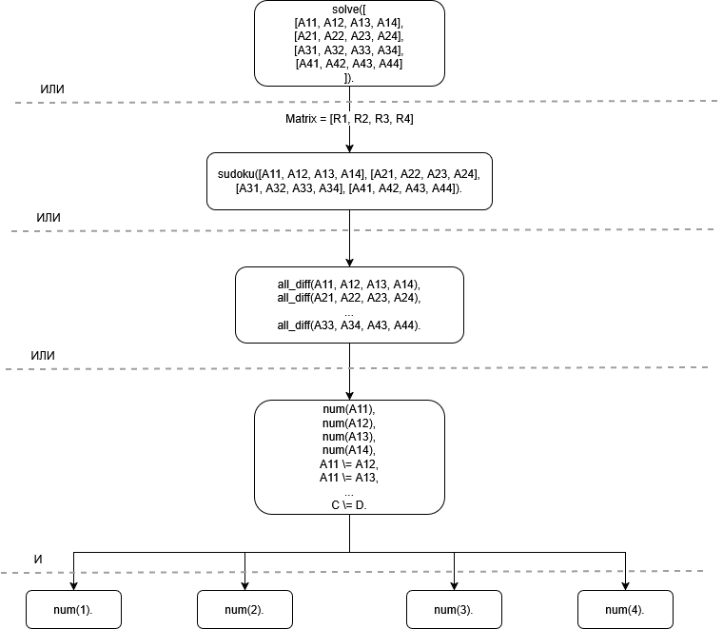

Рисунок 1. Дерево формального логического вывода
Примеры работы программы:
1. Некорректный случай (рис. 2).
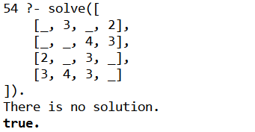
Рисунок 2. Работа программы с задачей без решения.

2. Корректный случай (рис. 3).
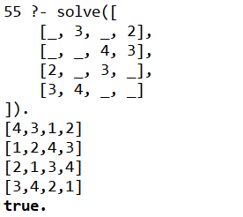
Рисунок 3. Работа программы с выводом решения

Выводы: Разработана и протестирована программа на языке SWI-Prolog для решения головоломки «Судоку» на поле 4x4. На практике освоены методы декларативного программирования и решение задач удовлетворения ограничений. Система успешно находит решение заданной начальной матрицы, строго контролируя уникальность значений. Программа отказоустойчива и корректно отсеивает невалидные или противоречивые входные данные. Цель лабораторной работы полностью достигнута.
Список используемых источников:

1. Логические основы интеллектуальных систем. Практикум: учебно-методическое пособие / В. В. Голенков, В. П. Ивашенко, Д. Г. Колб, К. А. Уваров. – Минск: БГУИР, 2011.
2. Логическое программирование на prolog: [сайт]. — 2021. — URL: https://habr.com/ru/articles/552318/ (дата обращения: 24.05.2026).

